Turnaj v MARIÁŠI
oddíl kopané Sportovní kluby Polička
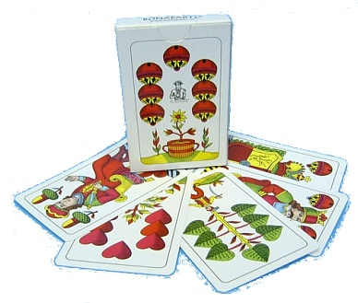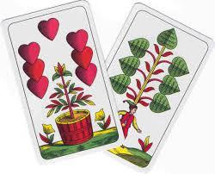
pořádá v SOBOTU 29. LISTOPADU 2014
4.ročník TURNAJE V MARIÁŠI

Turnaj proběhne v Hospodě na fotbalovém stadionu.

Maximální počet hráčů je 32. Rezervace na tel. 737 257 395.

Prezentace hráčů od 13:00 hodin. Začátek turnaje ve 14:00 hodin.

Startovné: 150,-Kč, Občerstvení zajištěno

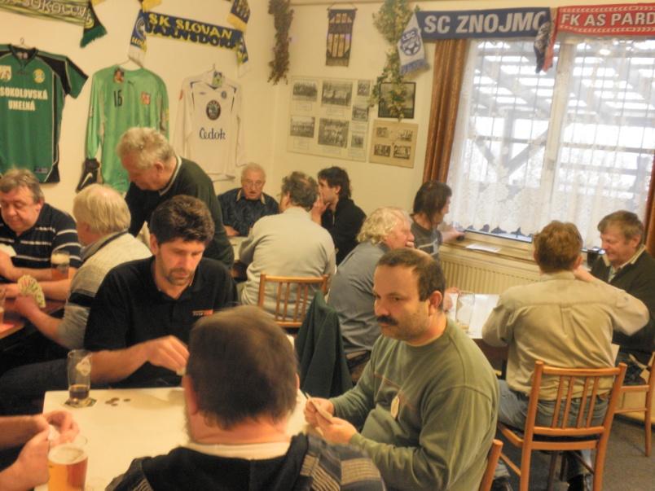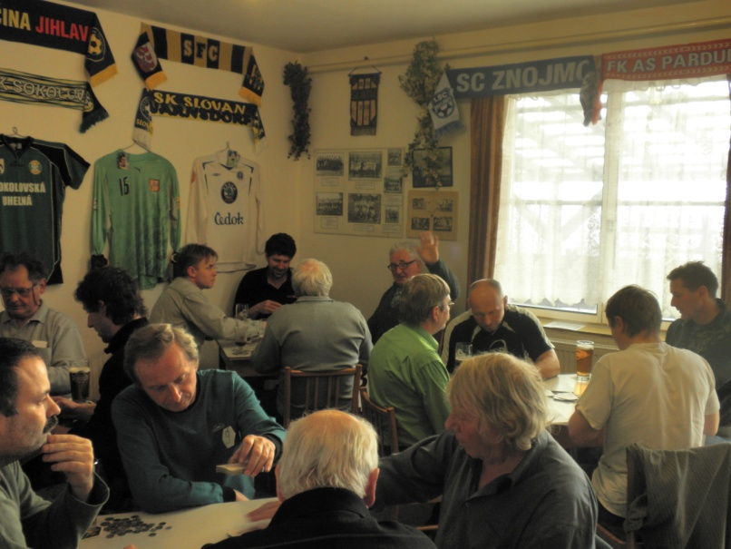
Turnaj v MARIÁŠI
oddíl kopané Sportovní kluby Polička
pořádá v SOBOTU 29. LISTOPADU 2014
4.ročník TURNAJE V MARIÁŠI

Turnaj proběhne v Hospodě na fotbalovém stadionu.

Maximální počet hráčů je 32. Rezervace na tel. 737 257 395.

Prezentace hráčů od 13:00 hodin. Začátek turnaje ve 14:00 hodin.

Startovné: 150,-Kč, Občerstvení zajištěno

